Peter Härtling, "Die Wanderpuppe"

МЕТА:
практична: вчити працювати з невідомим текстом, розуміти його без перекладу; вести бесіду за почутим; аналізувати, тренувати в усному мовленні за конкретними ситуаціями; формувати навички письма ;
освітня : знайомити з традиціями носіїв мови, їхніми моральними цінностями ;
розвиваюча : виховувати високі моральні якості учнів :
чесність, благородність, жертовність,толерантність,
гуманність ; вчити співчувати та прагнути до взаєморозуміння.

Zeitgenössische deutschprachige Kinder- und Jugendliteratur

I. Die Aufgabe als Verstehenshilfe im Umgang mit literarischen Texten am Beispiel von der Erzählung: Peter Härtling, "Die Wanderpuppe."

Aufgaben zur Aktivisierung des Vorverständnisses
1.1 Ausgangspunkt: Der Titel des Textes " Die Wanderpuppe'' "Was stellen Sie sich unter einer ''Wanderpuppe'' vor?” 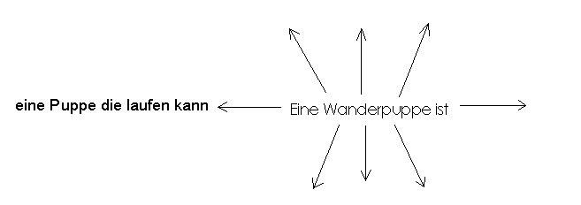
1.2Ausgangspunkt oder Ergänzung zum Nachdenken über den Titel: Eine Illustration, passend zum Inhalt des Textes
z.B. Hier ein oder zwein Puppenbilder (entweder Illustrationen zum Text, sofern es І welche gibt oder passende Biider) ;
-Über die W- Fragen ( wer- wo- was- wann- wie- warum ) werden kleine Geschichten als Vermutungen über den Inhalt der Geschichte erzählt:
Wie könnte die Puppe heißen? - Die Puppe heißt...
Wo befindet sie sich? Sie sitzt, liegt.....
Was macht sie da?...
Warum sitzt (liegt) sie da?...
Wann ist das ? Zu welcher Jahreszeit?...
Wie fühlt sie sich, in welcher Stimmung ist sie? - ....
Warum ist sie wohl in dieser Stimmung?
Je nach Vorkenntnissen konnen die Schuler mit einfachen sprachlichen Mitteln eine Geschichte erzahlen, die den Hintergrund der folgenden Lekture bildet. Die Frage nach der grosseren oder kleineren Ubereinstimmung zwischen Vorstellung und tatsachlichem Handlungsablauf wird auch das Interesse am Weiterlesen wachhalten.

1.3 Vorwesnehmendes Einbeziehen von eigenen Erfahrungen 'Erinnem Sie sich an ihre Puppe! Welche Beziehung hatten Sie zu ihr und welche Bedeutung hatte sie für Sie?'' - Wiederum können die W- Fragen die Erinnerungen an die eigene Puppe leiten:
Wie hieß deine Puppe? Wer hat sie dir geschenkt?
War deine Puppe ein Junge oder ein Mädchen? ,
Was/Wie hast du mit ihr gespielt?
Wie wichtig war die Puppe für dich? Wo ist sie heute? Was ist mit ihr passiert?
Warum hast du sie heute nicht mehr?

2. Beginn der Lektüre "Die Wanderpuppe"
Zeile 1-16: Sicherung des Verständnisses durch Fragen: Vorwegnahme der möglichen Fortsetzung:''Wie geht es weiter mit der Puppe?'*
Abschnitte des Textes:
Z 16-23 , Z 49-61 , Z 24-31, Z 31-48 , Z 62-86, Z 87-102 , Z 102-108.
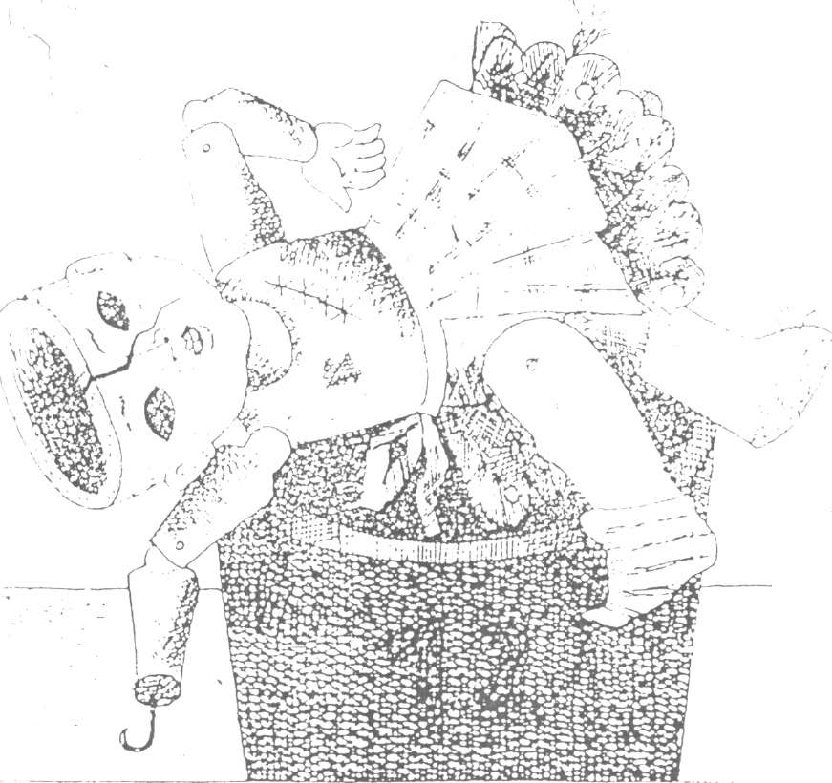
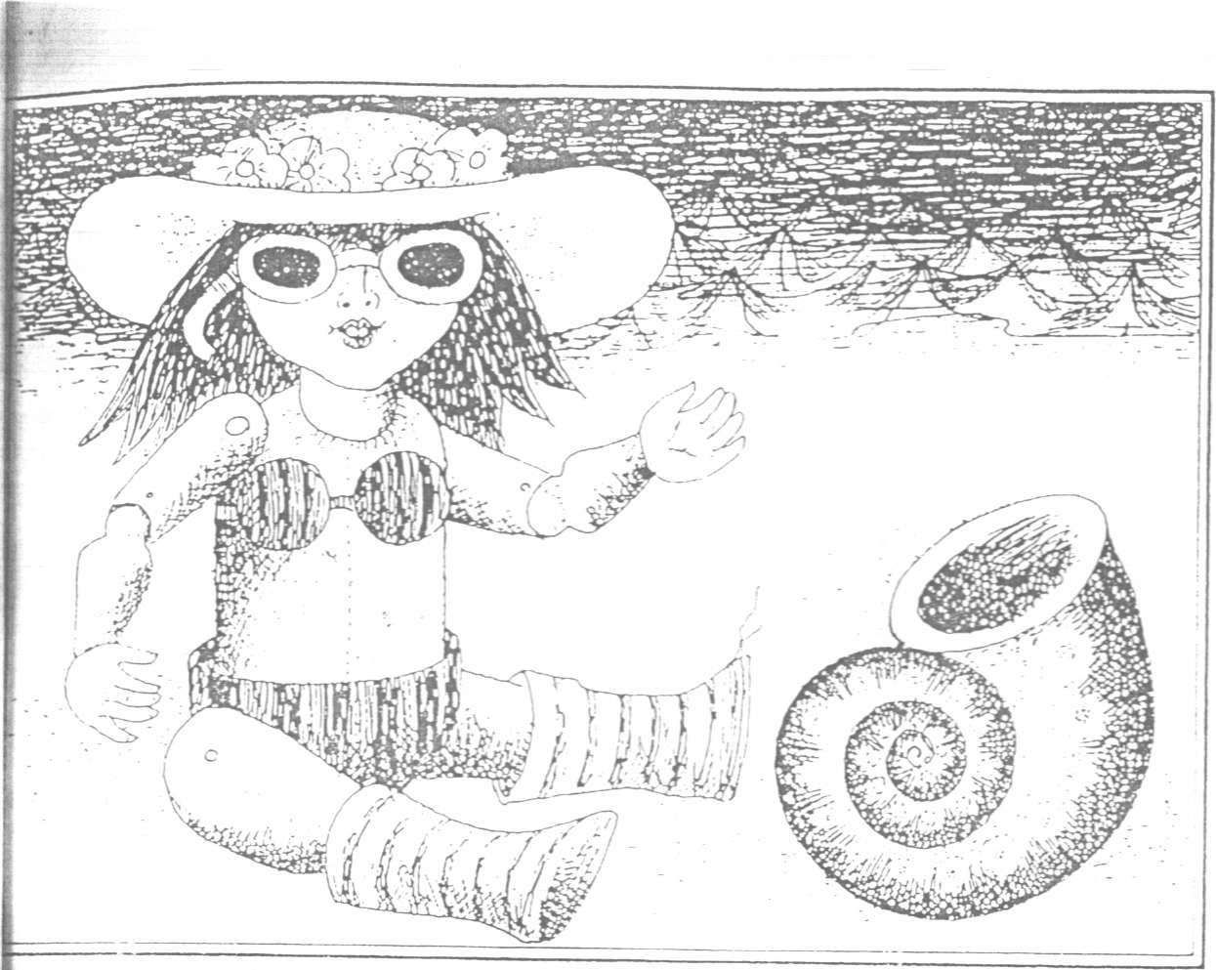
Fragen zur Person
Peter Härtling
Sind oder waren Sie verrheiratet? Ich bin seit 1959 verheiratet mit Mechthild Maier, Aber wir kannten uns schon während der gemeinsamen Schulzeit, seit 1947. Haben Sie Kinder? Ja, wir haben vier Kinder: Fabian (26), Friederike (24), Clemens (23) und Sophie (19). Hatten Sie als Kind einen Spitznamen? Welchen? Eine Zeitlang wurde ich Pit gerufen. In wclclicni Land möchten Sie leben? In diesem Land, zwischen Frankfurt und Konstanz. Auch wenn mir die Leute, die mein Land regieren, nicht immer pausen. Welchen Beruf möchten Sie am liebsten ausüben? Den, den ich habe: Schriftsteller. Welches Ihrer Bücher hat die höchste Auflage? Wahrscheinlich: »Oma".Welche Ihrer Bücher sind verfilmt? Oma (2mal im Fernsehen, SFB und NDR), Ben liebt Anna (SFB) und Jakob hinter der blauen Tür (Kinofilm). Wie empfehlen Sie Kindern, die Bücher schreiben wollen? Neben der Lust an der Sprache und der notwendigenPhantasie vor allem Ausdauer, Geduld und Neugier auf Menschen. Gehen Sie gerne ins Kino? Ja. Viel zu selten.
Wie oft (in der Woche) sehen Sie fern? Wenn ich zu Hause bin, wenigstens die Tagcsschau. Wie viele Bücher lesen Sie ungefähr im Jahr? Zwischen fünfzig und achtzig. Vilc \icle Losungen aus Ihren Büchern machen Sie im Jahr? Jetzt nicht mehr so viele wie noch vor drei, vier Jahren. Da konnten es hundert werden. Haben Sie auch Hobbys? Welche? Lesen. Schwimmen. Mit meiner Frau, meinen Kindern, Freundenquatschen, feiern. Welches sind Ihre Lieblingstiere? Elefant. Igel. Delphin. Ihre Lieblingsblumen? Margerite. Ihre Lieblingsfarben? Weinrot. Ihre Lieblingsnamen sind? Katharina, Mirjam, Sophie, Rike, Jakob. Franziska. FJfi. Fubiun, Johannes, 'lobius, Ihr Lieblingsessen? Fische, Krebse. Minestrone (Gemüsesuppe). Knoblauchbrot. Ihr Lieblingsschimpfwort? Knalltüte. Ihre Lieblingsmusik? Ein paar Lieder von den Beatles, von Bob Dylan und von Woody Guthrie. –Die Winterreise «, viele Lieder und die späten Klaviersonaten von Franz Schubert. Mozarts »Don Giovanni«. Ihre drei liebsten Bücher? »Krieg und Frieden« von Leo Tolstoi, »Der Stechlin« von Theodor Fonuine »Gedichte« von Friedrich Hölderlin. Welchcs von Ihren eigenen Büchern haben Sie am liebsten? Immer das, an dem ich gerade schreibe oderm:: der'. ' ich eben fertig geworden bin. Also: »Fränze«. Aber im Augenblick auch: Krücke, Hölderlin, Der Wande'er. Wen oder was bewundern Sie? Menschen, denen es ein Leben lang gelingt, menschenfreundlich zu bleiben. Wen oder was fürchten Sie? Menschen, die aus Machthunger, Neid, Gier, Egoismus andere Menscher. J verfolgen, quälen, morden. Was ist Ihr größter Fehler? Nachgiebigkeit. Was wäre für Sie das größte Unglück? Krieg. Welche Eigenschaften schätzen Sie bei einem Kind am meisten? Lebenslust, Aufmerksamkeitt, Freundlichket.. Intelligenz. Bei einer Frau? Lebenslust, Aufmerksamkeit, Freundlichkeit, Intelligenz.Bei einem Mann? Lebenslust, Aufmerksamkeit, Freundlichkeit, Intelligenz. Was wünschen Sie Kindern, wenn sie groß sind? Frieden. Daß unsere Erde bewohnbar bleibt. Daß die Menschen mehr und mehr lernen, voneinander zu lernen und miteinander umzugehn. Welche drei Wünsche hätten Sie gerne frei? Ein allgemeiner und zwei persönliche:

1. daß wir Menschen es schaffen, uns unsern Planeten zu bewahren: 2. daß meine Kinder nach ihren Vorstellungen leben k --ner 3. daf.i ich in Frieden noch ein paar Bücher schreiben kann

Peter Gärtling: Die Wanderpuppe
Ich könnte eigentlich beginnen mit: Es war einmal. Es war einmal eine Puppe. Doch es ist kein Märchen, das ich erzähle. Es ist die Geschichte einer Puppe, die vor vielen Jahren, 1941, von einer Mutter in einem Laden gekauft wurde. Die Mutter hatte eine kranke Tochter und wollte ihr eine Freude machen. Es war Krieg und Puppen waren gar nicht mehr leicht zu bekommen.Die Tochter der Frau hieß Hilde und hatte Scharlach. Es ging ihr eine ganze Woche lang sehr schlecht, sie hatte hohes Fieber. Als sie die Puppe bekam, wurde es ihr gleich besser. Denn die Puppe war besonders hübsch. Sie ging Hilde bis ans Knie, hatte feste schwarze Haare, rote Backen und glänzende blaue Augen. Arme und Beine konnte sie bewegen. Den ganzen Tag spielte Hilde mit der Puppe. Sie saß im Bett und zog die Puppe, die sie Gerda nannte, an und aus und aus und an. Sie wusch und kämmt sie. Hilde wohnte mit ihren Eltern weit weg von hier, in der Tschechoslowakei. Ihr Vater brachte ein Kistchen nach Hause, das war das Bett für Gerda, und wenn Hilde mit ihrer Mutter einkaufen ging, nahm sie Gerda, frisch angezogen und gekämmt, immer mit.
Niemand weiß, wie es dann geschah. Hilde war wieder mit ihrer Mutter unterwegs, jemand schubste sie, und die Puppe Gerda fiel ihr aus dem Arm, knallte mit dem Kopf auf die Straße. Der Kopf hatte einen schrecklichen Sprung. Hilde weinte, ihre Mutter tröstete sie, sagte, in dem Geschäft, aus dem die Puppe sei, gäbe es einen Mann, der könne die Puppe wieder ganz machen. Sie gingen hin, der Mann schaute sich die kaputte Gerda an, sagte: Die kann ich heil machen. Hilde war froh. Aber die Puppe hatten sie nicht mehr ab. Hildes Eltern zogen aus der Stadt weg und vergaßen die Puppe.
Der Mann konnte die Puppe tatsächlich ganz machen. Den Sprung sah man nicht mehr. Die Puppe war wieder schön. Er legte sie in ein Regal. Dort war es dunkel und staubig. Die Puppe lag auf einem Baukasten, und neben ihr stand ein kleiner Elefant aus Stoff, dem die Knopfaugen abgegangen waren. Sie lag lange Zeit, und die Staubschicht machte sie häßlich.
Der Krieg kam immer näher auf die Stadt zu. Man hörte dos Krachen der Kanonen und oft warfen Flugzeuge Bomben ab und zerstörten Häuser. Viele Leute starben unter den Trümmern. Der Spielzeugmann hatte kaum noch etwas zu verkaufen. Als ihn eine Frau fragte, ob er denn nicht wenigstens ein kleines Püppchen habe, ihre Tochter hat morgen Geburtstag, und sie habe nicht ein einziges Geschenk, da fiel dem Mann endlich die vergessene Puppe ein. Er holte sie vom Regal, blies ihr den Staub vorr Gesic stete und nieste und sagte: Hier habe ich noch eine Puppe.
So kam die Puppe zu Lore, und Lore nannte die Puppe einfach Püppi. Jetzt hatte es Püppi wirklich gut. Sie schlief mit der Lore, sie wurde gehätschelt und bekam; sogar neue Kleider. Wenn die Flugzeuge kamen und Bomben warfen und sie in den Ke ller mussten, nahm Lore Püppi immer mit.
Der Krieg war jetzt so nah an die Stadt gerückt, daß sich Lores Mutter entschloß, mit anderen Leuten zusammen zu fliehen. Sie fuhren mit einem Zug, der ungeheuer überführt war, und nach einer langen Fahrt kamen sie in eine Stadt in Deutschland. Die Puppe könne sie nicht mitnehmen, hatte die Mutter zu Lore gesagt. Und wer kommt dann in unsere Wohnung? hotte Lore gefragt. Das weiß ich nicht, hotte ihr die Mutter geantwortet.
Lore schrieb auf ein Stück Pappe, durch das sie eine Schnur gezogen hatte: Das ist meine Püppi. Ich heiße Lore Hämmerling und bin 7 Jahre alt. Wer die Püppi findet, sie mir schicken. Das Schild hängte sie der Puppe um den Hals. Die Puppe lag in einer Truhe zwischen lauter Kram.
Arn Ende fiel noch eine Bombe auf das Haus, und das obere Stockwerk stürzte ein.
Die Wohnung von Lore blieb heil. In sie zog eine tschechische Familie, und der Großvater. der alles richtete, Wände und Türen strich, fand die Puppe. Er konnte Deutsch lesen, und er steckte den Zettel in seine Brieftasche. Die Puppe gab er seiner Enkelin und sagte: Paß auf sie auf, pflege sie gut, sie gehört einem deutschen Mädchen. Die Puppe bekam den Namen Bohumila, und das kleine Mädchen paßte sehr gut sie auf. Ais sie größer geworden war, nicht mehr mit Puppen spielen wollte, gab sie dem Großvater, der schon sehr alt war, die Bohumila zur Verwahrung. Zufällig hörte der Großvater, daß eine Familie Hömmerling, die aus der Stadt in der Tschechoslowakei fortgegangen sei, jetzt in Nürnberg lebe. Er schrieb einen Brief dorthin und fragte ar,: Ob sie denn nicht eine schöne Puppe mit schwarzem Haar vergessen habe?
Die Lore war inzwischen groß geworden, sie freute sich über den Brief und schrieb zurück: Ja, Ich habe eine Puppe zurückgelassen.
Der Groß vater schickte die Puppe in einem Paket und bot in einem Brief: Es wäre schön, wenn die Puppe weiter Bohumila heißen darf. Lore antwortete: Sie wird weiter Bohumila heißen, das ist klar.
Die Puppe wurde, weil es keine kleinen Mädchen in der Familie gab, auf einen Schränk gesetzt. Manchmal redete die Lore mit ihr, und sie nannte sie immer Bohumila. Die Lore bekam ein Kind, ein Mädchen, und das Mädchen bekam die Bohumilo Sie hatte die Puppe sehr gern. Die Puppe hieß noch immer Bohumila, und die Leute wunderten sich über den seltsamen Namen. Sie heißt halt so, immer schon so, sagt dann das Mädchen.
Die Puppe Bohumila war nicht mehr sonderlich schön, die Haare waren ihr fast ausgegangen, die Augen glänzten nicht mehr, und die Stoffhaut war schmutzig. Aber da Mädchen hatte sie sehr gern, und obwohl sie noch vier andere Puppen hatte, die neuer und schöner waren, war die Bohumila ihre Lieblingspuppe. Mit ihr ging sie auf in die Ferien. Sie fuhren ans Meer, nach Holland, und das Mädchen sagte: Die gute Luft wird der Bohumila gut tun, sie ist ja schon ziemlich alt.
Wenn sie mit ihrer Mutter baden ging, saß die Bohumila immer am Strand, und hat einen richtigen winzigen Badeanzug an. Eigentlich müßte man versuchen, der Bohumila neue Haare machen zu lassen, sagte die Mutter, aber das Mädchen behauptete, die Bohumila brauche keine neuen Haare, damit sei sie viel zu lange weg von ihr.
In den Ferien hat sie aber die Puppe verloren. Sie wußte nicht, wie es kam. Sie hat irgendwo liegengelassen. Sie heule, und es begann eine gewaltige Suchaktion nach der Bohumila. Alle Leute im Hotel suchten mit. Sie gingen den Strand entlang, durch forschten die Dünen, fragten den Omnibuschauffeur, ob er die Puppe nicht gefunden habe, doch sie blieb verschwunden.
Sie hafte längst wieder eine neue Besitzerin. Das Mädchen hotte sie out der Bank Dünenweg liegengelassen. Dort blieb sie über Nacht. Am nächsten Tag zog eine derschar daran vorüber. Es waren kranke Kinder aus Deutschland, die für ein paar hen in einem Heim am Meer wohnten. Brigitte, die einen verkrüppelten Arm hat nicht gut atmen kann, sah die Puppe, paßte auf, daß die Pflegerin nicht gerade zu hinguckte, und nahm sie mit. Es fiel niemandem auf, daß sie von nun an immer die scheußliche Puppe bei sich hatte, mit ihr redete, sie neben sich setzte. Jetzt hieß die Puppe Camilla. Brigitte fand den Namen besonders schön. Sie nahm die Puppe heim. Ihre Eltern hatten nicht viel Geld, und es war ihre erste richtige Puppe. Sie sag zu ihrer Mutter: Ich hob die Puppe in Holland geschenkt bekommen. Die Puppe hatte es wieder gut. Sie bekam auch wieder neue Kleider. Die Mutte r von Brigitte versuchte, die Arme und Beine ein wenig zu waschen. Doch der Schmutz ging nicht mehr weg. Nun sah sie ganz fleckig aus.
Als Brigitte wieder einmal wegen ihrem verkrüppelten Arm beim Arzt war, hörte die Geschichte der Puppe auf. Brigitte hatte die Puppe Camilla auf den kleinen Küchenbalkon gesetzt. Da kannst du Sonne schnuppern, sagte sie. Sie wohnten im sechsten Stock eines Mietshauses. Ein Gewitter zog auf, und ein toller Wind blies und schubste die Puppe vom Stuhl. Sie rollte über den Rand des Balkons und fiel tief hinunter in den Hof. Sie krachte auf den Stein, und der alte Riß im Kopf sprang wieder auf. Niemand hatte es bemerkt. Nach einer Weile ging ein Mann über den Hof, sah die Puppe, hob sie auf, merkte, daß sie kaputt war, und schmiß sie in die Mülltonne. Hätte er es getan, wenn er gewußt hätte, was die Puppe für eine Geschichte hinter sich hat?
(aus: Geh und spiel mit dem Riesen, 1971)

Peter Gärtling: Was ist aus dem Frosch geworden?
Vor zwei Jahren war ich mit meinen Kindern in Holland am Meer. Das Wetter war gut, wir gingen oft baden. Mein Sohn Clemens, der damals drei Jahre alt war, hatte fürs Meer einen großen grünen Gummifrosch zum Aufblasen bekommen, den er sehr mochte und den er immer hinter sich herschleifte. Im Wasser setzte er sich auf den Frosch und ritt mit ihm auf den Wellen. ich weiß nicht, ob ihr alle Ebbe und Flui kennt. Jedes Meer hat Ebbe und Flut. Bei der Flut kommt das Wasser aufs Land zu, bei der Ebbe geht es vom Land weg. Es geht weg mit solcher Gewalt und mit einer solchen Geschwindigkeit, daß jemand, der bei Ebbe im Meer schwimmt, ungeheuer schnell aufs Meer hinausgezogen wird. Darum soll man bei Ebbe nicht schwimmen. Clemens wußte das auch und tat es nie. Aber er dachte, der Frosch kann es, und er setzte den Frosch aufs Wasser, wartete darauf, daß er ein bißchen schwimme, und plötzlich höre ich ihn schreien: Der Frosch haut ab! Der Frosch haut ab! Und ich sehe, wie der Frosch schon ganz weit draußen auf dem Meer ist. Ich bin noch ins Meer hineingelaufen, um den Frosch zu fangen, habe jedoch bemerkt, wie mir der Sog die Füße wegzog, wie der Sand von der Ebbe ins Meer hineingerisen wurde, bin dann stehengeblieben und habe dem Frosch nachgeschaut, der immer kleiner und kleiner wurde. Clemens heulte fürchterlich. Er fragte mich: Wohin schwimmt der Frosch denn nun?Weil auf der anderen Seite des Meeres England ist, sagte ich ihm: Der Frosch ist morgen wahrscheinlich schon in England.Von da an dachte ich mir Geschichten aus, die dem Frosch, den wir bald nicnt mehr sahen, auf dem weiten Meer zugestoßen sein könnte. Vielleicht diese Geschichte: Der Frosch schwimmt und schwimmt. Er ist auf dem Meer winzig klein. Ein riesiger Dampfer kommt an ihm vorbei, ein Junge schaut .vom Dampfer herunter, sieht den winzigen Frosch und ruft: Da ist ein Frosch! Ich möchte den Frosch haben! Der Kapitän, der das hört, sagt, wir können deinetwegen den Dampfer nicht anhalten . Wenn wir den Dampfer anhalten, brauchen wir so lange, bis das Schiff steht, dass wir den Frosch gar nicht mehr sehen. So winkt der Junge dem Frosch nach, und der schwimmt weiter - vielleicht doch nach England. Und was erzählt ihr für eine Froschgeschichte?

